Unit 1. Lesson 3

I can – μπορώ

I open – ανοίγω
door – πόρτα 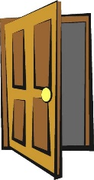

bag – τσάντα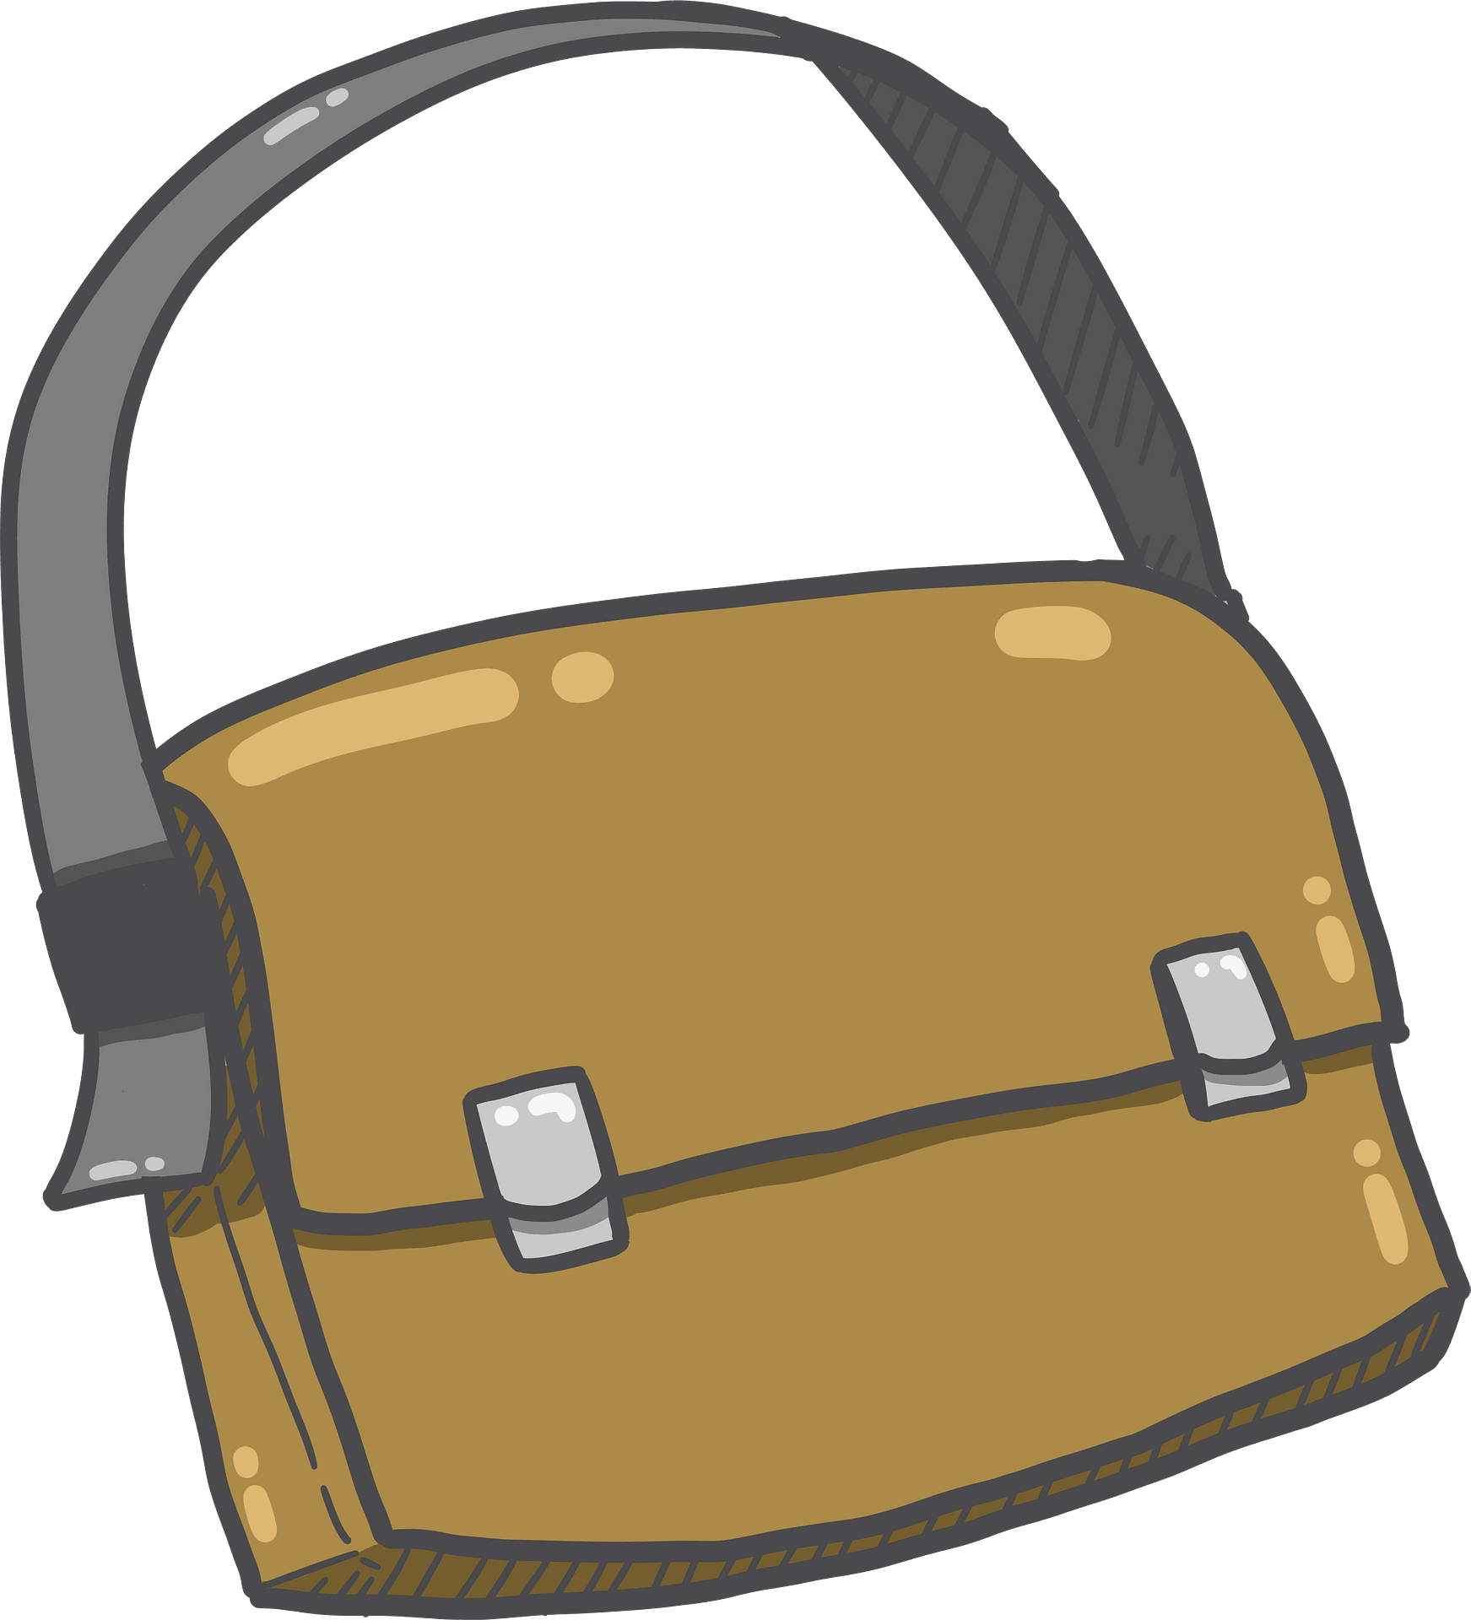
map – χάρτης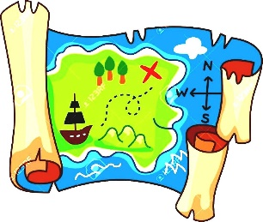
It’s mine – είναι δικό μου
pirate – πειρατής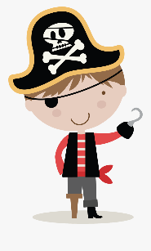
friend – φίλος
I fight – παλεύω, τσακώνομαι

